


E080 Servicios de Protección
Secretaría de Seguridad Pública del Estado de Sinaloa
Evaluación de Desempeño
2025
Contenido

Introducción 2
I. Antecedentes 3
II. Objetivos de la Evaluación 6
A) Objetivo General 6
B) Objetivo Específicos 6
III. Contenido de la Evaluación 7
IV. Perfil de área de la instancia evaluadora 23
V. Anexos 24
Anexo I 26
Anexo II 26
Anexo V 27

Introducción
Con fundamento en lo dispuesto por los artículos 134 de la Constitución Política de los Estados Unidos Mexicanos; 155 de la Constitución Política del Estado de Sinaloa; 4, fracción XII, 54, 61, fracción II, inciso c) y 79, de la Ley General de Contabilidad Gubernamental; 85 y 110 de la Ley Federal de Presupuesto y Responsabilidad Hacendaria; 49, fracción V de la Ley de Coordinación Fiscal; 1°, 3°, 11, 21 y 23 de la Ley Orgánica de la Administración Pública del Estado de Sinaloa; 1°, 13, 15, Fracción II, 17, Fracciones I, III, IV, V, VIII y LII, del Reglamento Orgánico de la Administración Pública del Estado de Sinaloa; 3, 7 y 10, de la Ley de Planeación para el Estado de Sinaloa; 1, 2, 4, 5, 6, 7, 27, 28, 29, 31, 33, 63, 65, 80, 85 89, 90 y 91 de la Ley de Presupuesto y Responsabilidad Hacendaria del Estado de Sinaloa; 9°, fracciones II, VIII, XV, XVII, XVIII, XIX, XX, XXI y LXX, del Reglamento Interior de la Secretaría de Administración y Finanzas del Estado de Sinaloa, se emitió el Programa Anual de Evaluación (PAE) 2025.
La Evaluación de Desempeño 2025 al programa/proyecto E080 Servicios de Protección, pretende dar cumplimiento a una de las estrategias consideradas en el Plan Estatal de Desarrollo 2022 – 2027; en el Eje 3: Gobierno Democrático, Promotor de Paz, Seguridad, Ética y Eficiencia; Tema 3.4: Hacienda Pública Responsable, Honesta y Eficiente; 2.Política de Gasto Público; Objetivo Prioritario 2.5: Consolidar la implantación y operación del Presupuesto basado en Resultados y del Sistema de Evaluación del Desempeño (PbR-SED) en el estado; Estrategia 2.5.1: Crear herramientas que generen avance en cada una de las secciones del ciclo presupuestario y en la consolidación en materia de PbR-SED; Líneas de Acción: 2.5.1.7; 2.5.1.8 y 2.5.1.11.
La evaluación fue realizada con información de gabinete proporcionada por Secretaría de Seguridad Pública, la cual consiste en información operativa, documentación normativa, para complementar la documentación entregada.
El propósito del PAE 2025 es evaluar los fondos y programas presupuestarios del ejercicio fiscal 2024 y 2025, entre los que destaca la Evaluación de Desempeño del programa/proyecto E080 Servicios de Protección.
El presente documento constituye la evaluación del programa/proyecto antes mencionado, para el ejercicio fiscal 2025, realizado conforme a los TdR establecidos por el Gobierno del Estado de Sinaloa y que corresponden a los emitidos por la Unidad de Evaluación del Desempeño de SHCP.

Antecedentes
La actual Dirección de Servicios de Protección, dependiente de la Secretaría de Seguridad Pública del Estado de Sinaloa, tiene su objetivo principal en la ley Orgánica de la Procuraduría General de Justicia del Estado, la cual fue publicada el día 13 de mayo de 1992, en el Periódico Oficial del Estado de Sinaloa, con el nombre de Seguridad Agropecuaria Regional, pidiéndose utilizar indistintamente su denominación o las siglas “segar”.
El citado decreto menciona las facultades y obligaciones de la Dirección de Seguridad Agropecuaria Regional que consiste en la Protección para garantizar la tranquilidad en la operación y funcionamiento de estas agroindustrias, fortalecer la seguridad de las empresas privadas.
El primero de enero de 1993, en el Decreto número uno, publicado en el Periódico Oficial del Estado de Sinaloa, donde se crea la Secretaría de Educación Ciudadana, estando integrada por direcciones, quedando “segar” dentro de la Dirección de Servicios Especializados de Seguridad. Los cuerpos de Seguridad Pública. A fines de 1992, dedicaban gran parte de sus recursos humanos a brindar Servicios de Seguridad Privada a empresas de diversos giros, lo cual, reducía al personal dedicado a la vigilancia pública.
En 1994, se logra un CONVENIO DE COORDINACIÓN DE MATERIA DE SEGURIDAD PÚBLICA CON EL GOBIERNO DEL ESTADO DE SINALOA Y LOS AYUNTAMIENTOS INTEGRANTES EN EL ESTADO y se crea una POLICÍA ESPECIALIZADA, que se evoca por separado a la seguridad comercial, bancaria, industrial y agropecuaria, con conocimientos y sistemas de operación, diseñados específicamente para cada caso y con medidas de control especializadas, dándose la actividad y prestación del SERVICIO REMUNERADO de la POLICÍA PREVENTIVA AUXILIAR en sus diferentes modalidades.
En 1999, deja de ser “SECRETARIA DE PROTECCIÓN CIUDADANA” y se convierte en “SECRETARÍA DE SEGURIDAD PÚBLICA”.
En el 2000, se publica, en el artículo 3º del reglamento interior de la Secretaria de Seguridad Pública a la DIRECCIÓN DE SERVICIOS DE PROTECCIÓN como un área de la Secretaría, así mismo se dan en su artículo 19 las atribuciones que le corresponden.
En el de 2001 se contempla a la Secretaría de Seguridad Pública como una autoridad, señalándose las obligaciones conjuntas para prevenir la comisión de los delitos mediante la estrecha coordinación entre todas las autoridades y los sectores que la integran así mismo regula los servicios privados de seguridad y señalando, además, que podrá prestar servicios de seguridad en todas las modalidades previstas, siempre y cuando sea petición de la organización legalmente constituida a la que pertenezca la persona o el propietario de lugares, establecimientos, bienes muebles, fondos y valores.
En el 2001 debido a la demanda y necesidad de esta clase de servicios se lleva a cabo la apertura de nuevas oficinas de la Dirección de Servicios de Protección en Zona Norte (Los Mochis) y Zona Sur (Mazatlán).
En fecha 15 de julio del 2005, se publicó los Lineamientos Generales para Regular los Servicios de Protección Especializada de la Secretaría de Seguridad Pública.
En fecha 12 de agosto del 2005, se publicó las reformas y adiciones y derogaciones a diversas disposiciones del Reglamento Orgánico de la Administración Pública Estatal de Sinaloa, del Reglamento Interior de la Secretaría General de Gobierno y del Reglamento Interior de la Secretaría de Seguridad Pública.
Con todos estos sucesos mencionados podemos resumir, que las funciones de la Dirección de Servicios de Protección, se encuentran fundamentadas y motivadas, en el Reglamento Interior de la Secretaría de Seguridad Pública, conforme a lo dispuesto en el artículo 123 de la ley de Seguridad Pública del Estado de Sinaloa, que señala: La Secretaría de Seguridad Pública podrá prestar servicios de seguridad en todas las modalidades previstas en el artículo 119 de esta Ley, siempre y cuando sea a petición de la organización legalmente constituida a la que pertenezca la persona o el propietario de lugares, establecimiento, bienes muebles, fondos y valores.
La Secretaría de Seguridad Pública, valorará la procedencia de la prestación del servicio correspondiente.
Así mismo el numeral 119 de la citada ley establece que: los servicios privados de seguridad solamente podrán prestarse en las siguientes modalidades:
- Vigilancia de lugares o establecimientos comerciales, campos agrícolas, granjas acuícolas y en general de toda clase de inmuebles;
- Protección de personas e investigaciones privadas; y,
- Traslado y custodia de bienes muebles, fondos y valores.
De igual forma se encuentran establecidas en los lineamientos generales para regular los servicios de protección especializada de la Secretaría de Seguridad Pública, publicados en fecha 15 de junio de 2005, mediante el periódico oficial “El Estado de Sinaloa”, número 084 tomo XCVI 3ra. Época.
Misión
Desarrollar políticas públicas, programas, proyectos, campañas y acciones para prevenir la comisión de delitos, coadyuvar en la prevención social de las conductas antisociales que generan la violencia y la delincuencia, salvaguardar la integridad de las personas, su patrimonio, derechos y libertades; preservar el orden, la tranquilidad y la paz pública en Sinaloa; a través de un marco de coordinación y colaboración interinstitucional con instancias de los tres órdenes de gobierno y con la participación activa de la sociedad, el fortalecimiento y profesionalización de sus instituciones de seguridad pública, empleo de medios tecnológicos adecuados, la modernización del sistema penitenciario, aplicación efectiva de medidas cautelares y de actividades de reinserción social, la protección de las víctimas y la reintegración social de los menores infractores y sus familias, en observancia de los principios que rigen la seguridad pública y el respeto irrestricto de los derechos humanos, lo que de manera integral propiciará las condiciones esenciales para la convivencia armónica y el progreso económico y social de los Sinaloenses.
Visión
Sinaloa consolida un aparato de seguridad pública moderno, mediante un enfoque integral y coordinado de los esfuerzos de la sociedad y gobierno, que impulse la colaboración institucional, la aplicación de la tecnología y la capacitación de todos sus integrantes; incorpora estándares y mejores prácticas para fortalecer las capacidades de las corporaciones de seguridad pública y del sistema penitenciario en el estado; homologa sus procedimientos de actuación e instaura el servicio profesional de carrera policial para el ejercicio eficiente de sus funciones, bajo un modelo de policía de proximidad social que permita atender las causas estructurales y efectos de la violencia y la delincuencia, disminuyendo la incidencia delictiva y restableciendo la confianza de los sinaloenses en su policía.
La transformación de Sinaloa conduce a convivir en una sociedad de paz, segura e incluyente, con un gobierno que atiende la inseguridad desde las causas que la originan, con instituciones sólidas, profesionales, confiables y respetuosas del Estado de derecho, condición imprescindible para garantizar el bienestar de las y los sinaloenses.
Principios rectores y valores
Principios: Legalidad, Objetividad, Eficiencia, Profesionalismo, Honradez y Respeto a los Derechos Humanos
Valores: Interés Público, Respeto, Respeto a los Derechos Humanos, Igualdad y no discriminación, Equidad de género, Entorno Cultural y Ecológico, Integridad, Cooperación, Liderazgo, Transparencia y Rendición de Cuentas.

Objetivos de la Evaluación

Objetivo General
Contar con una valoración del desempeño de E080 Servicios de Protección en su ejercicio fiscal 2025, con base en la información entregada por las unidades responsables del programa, para contribuir a la toma de decisiones.

Objetivo Específicos
- Reportar los resultados y productos de los programas evaluados durante el ejercicio fiscal 2025 y enlistados en el Anexo II, mediante el análisis de los indicadores de resultados, de los indicadores de servicios y gestión, así como de los hallazgos relevantes derivados de evaluaciones previas (en caso de aplicar) y otros documentos del programa;
- Analizar el avance de las metas de los indicadores de la Matriz de Indicadores para Resultados (MIR) en el ejercicio fiscal 2025, respecto de años anteriores y el avance en relación con las metas establecidas;
- Identificar los principales aspectos susceptibles de mejora del programa;
- Analizar la evolución de la cobertura y el presupuesto del programa;
- Identificar las fortalezas, los retos y las recomendaciones del programa;
- Contar con una Evaluación Integral del Desempeño de los temas de política pública, con una breve relatoría y una matriz de monitoreo y evaluación por programa que valore su desempeño en distintas áreas.

Contenido de la Evaluación

Datos Generales
En 1992, se crea un organismo público descentralizado denominado “SEGURIDAD AGROPECUARIA REGIONAL” que se utilizaban las siglas “SEGAR”, personal que fue incorporado a las direcciones de seguridad pública correspondientes y los ayuntamientos cubrían el monto de los salarios y demás prestaciones legales.
En 1994, se logra un CONVENIO DE COORDINACIÓN DE MATERIA DE SEGURIDAD PÚBLICA CON EL GOBIERNO DEL ESTADO DE SINALOA Y LOS AYUNTAMIENTOS INTEGRANTES EN EL ESTADO y se crea una POLICÍA ESPECIALIZADA, que se evoca por separado a la seguridad comercial, bancaria, industrial y agropecuaria, con conocimientos y sistemas de operación, diseñados específicamente para cada caso y con medidas de control especializadas, dándose la actividad y prestación del SERVICIO REMUNERADO de la POLICÍA PREVENTIVA AUXILIAR en sus diferentes modalidades.
En 1999, deja de ser “SECRETARIA DE PROTECCIÓN CIUDADANA” y se convierte en “SECRETARÍA DE SEGURIDAD PÚBLICA”.
En el 2000, se publica, en el artículo 3º del reglamento interior de la Secretaria de Seguridad Pública a la DIRECCIÓN DE SERVICIOS DE PROTECCIÓN como un área de la Secretaría.
Identificación del Pp.
Nombre |  | Servicios de Protección
Modalidad |  | E- Prestación de Servicios Públicos
Clave |  | 080
Dependencia o Entidad responsable |  | Secretaría de Seguridad Pública
Unidad(es) responsable(s) |  | Dirección de Servicios de Protección
Año de inicio de operación |  | 2016

Problema o necesidad pública que se busca atender.
Los sectores productivos del Estado de Sinaloa se encuentran vulnerables de sufrir algún ilícito de su patrimonio, persona o familia.
Alineación del Pp a:
- Plan Nacional de Desarrollo (PND) 2019 – 2024: en su Eje estratégico Política y Gobierno.
- Plan Estatal de Desarrollo (PED) 2022 – 2027: Eje estratégico 3: Gobierno Democrático, Promotor de Paz, Seguridad, Ética y Eficiencia; Tema 3.2 Paz y seguridad pública con Instituciones eficaces; Objetivo: 2.1 Avanzar en la construcción de la paz y seguridad para las y los sinaloenses; Estrategia: 2.1.2 Fortalecer la coordinación operativa entre autoridades de los tres órdenes de gobierno. Eje estratégico 3: Gobierno Democrático, Promotor de Paz, Seguridad, Ética y Eficiencia; Tema 3.2.: Paz y seguridad pública con Instituciones eficaces; Objetivo: 2.1 Avanzar en la construcción de la paz y seguridad para las y los sinaloenses; Estrategia: 2.1.2 Fortalecer la coordinación operativa entre autoridades de los tres órdenes de gobierno.
- Programa Sectorial de Seguridad Pública 2022 – 2027: 3.2. Paz y seguridad pública con Instituciones eficaces; Objetivo: garantizar a la sociedad Sinaloense un máximo estado de paz, seguridad y bienestar a la población, por ello resulta preponderante el fortalecer la relación de las autoridades de seguridad pública de los tres órdenes de gobierno; generar estrategias de seguridad conjuntas y de colaboración efectiva, con instituciones profesionales, con vocación de servicio y eficaces en materia de seguridad pública, que brinden seguridad; confianza; la correcta aplicación del estado de derecho; armonía social; así como el garantizar la integridad física y patrimonial de las y los Sinaloenses; 2 Política: Política de Prevención y Atención Eficaz del Delito y la Violencia desde las Causas que lo Originan. 2.1 Avanzar en la construcción de la paz y seguridad para las y los sinaloenses.

Objetivo general y objetivos específicos.
Objetivo General: Contribuir a disminuir los índices delictivos en los sectores productivos del estado de Sinaloa, mediante la contratación de los servicios de protección y seguridad publica especializada.
Objetivos específicos: Brindar seguridad, resguardado valores y vigilancia a los diferentes sectores productivos del estado que contratan los Servicios de Protección.
Descripción de los bienes y/o servicios que otorga.
La policía de Servicios de Protección, es la encargada de brindar protección a los distintos sectores productivos de nuestro estado. Otorgando el Servicio de Seguridad Especializada a las a empresas privadas dedicadas a los ramos comercial, agrícola, industrial y bancario e instituciones públicas que soliciten este servicio, mediante la celebración de un contrato bilateral, en base a un análisis de riesgos y de las necesidades específicas de seguridad que se ajusten a cada empresa privada e institución pública en particular.

Identificación de las poblaciones potencial y objetivo.
Población potencial
Definición |  | Personas físicas y/o morales del estado de Sinaloa.
Cuantificación |  | 42,958

Población objetivo
Definición |  | Personas Físicas y/o Morales del Estado de Sinaloa, del sector primario o terciario (empresas comerciales o agrícolas)
Cuantificación |  | 143

La UR del Pp cuantifica su población potencial de acuerdo con informes del Consejo para el Desarrollo Económico de Sinaloa (CODESIN).
https://sinaloaennumeros.codesin.mx/category/noticias/reportes-economicos/empresas/
Presupuesto aprobado del Pp.
Clasificador por Modalidad y Programa Presupuestario de la Ley de Ingresos y Presupuesto de Egresos del Estado de Sinaloa (Anexo 14) de la Ley de Ingresos y Presupuesto de Egresos del Estado de Sinaloa
2026 |  | $ 235,784,212.00 (Doscientos treinta y cinco millones setecientos ochenta y cuatro mil doscientos doce).
2025 |  | $ 202,522,480.00 (Doscientos dos millones quinientos veintidós mil cuatrocientos ochenta).
2024 |  | $ 210,895,371.00 (Doscientos diez millones ochocientos noventa y cinco mil trescientos setenta y uno).
2023 |  | $ 201,503,547.00 (Doscientos un millón quinientos tres mil quinientos cuarenta y siete).

Resumen narrativo de la MIR del ejercicio a evaluar.
Resumen narrativo | Nombre indicador | Definición
Fin: Contribuir a disminuir los índices delictivos en los sectores productivos, mediante la contratación de los Servicios de Protección y Seguridad Pública Especializada por parte de las personas físicas o morales que los contratan. | Porcentaje de variación del índice delictivo en los Servicios de Protección y Seguridad Pública Especializada contratados. | Mide la tasa de variación del índice delictivo en los sectores productivos que cuentan con Servicios de Protección y Seguridad Pública Especializada.
Propósito: Las personas físicas o morales del estado de Sinaloa reducen su vulnerabilidad de sufrir algún ilícito en su patrimonio, persona o familia. | Índice de contratación de los Servicios de Protección y Seguridad Pública Especializada, para vigilancia de establecimientos comerciales e inmuebles y en personas vulnerables para el delito de robo, secuestro y extorsión. | Mide el porcentaje en la contratación de los Servicios de Protección y Seguridad Pública Especializada para vigilancia de establecimientos comerciales e inmuebles y en personas vulnerables para el delito de robo, secuestro y extorsión de un periodo determinado.
Componente 1. Contrataciones de Servicios de Protección y Seguridad Pública Especializada otorgados a personas físicas o morales realizadas. | Porcentaje de variación de las contrataciones de los Servicios de Protección y Seguridad Pública Especializada. | Suma total de los tipos de contrataciones realizadas (delito de robo, secuestro y extorsión) Desarrollar de los Servicios de Protección y Seguridad Pública Especializada.
Actividad 1.1 Capacitación y adiestramiento especializado para la prestación de los Servicios de Protección y Seguridad Pública Especializada. | Porcentaje de personal operativo capacitado y adiestrado en Seguridad Pública Especializada. | Mide el porcentaje de variación de la capacitación y adiestramiento especializado para la prestación de los Servicios de Protección y Seguridad Publica Especializada.
Actividad 1.2: Supervisión de los Servicios de Protección. | Porcentaje de supervisiones realizadas a las personas físicas o morales que cuentan con los Servicios de Protección y Seguridad Pública Especializada. | Mide la variación de las supervisiones realizadas a las personas físicas o morales que cuentan con los Servicios de Protección y Seguridad Pública Especializada.
Actividad 1.3: Otorgamiento de Medidas de protección a víctimas del delito y defensores de Derechos Humanos y periodistas. | Porcentaje de solicitudes de colaboración de la Dirección de Servicios de Protección en Medidas de protección otorgadas a víctimas del delito y defensores de Derechos Humanos y periodistas atendidas. | Mide el porcentaje de variación de solicitudes realizadas.

Resultados/Productos

Descripción del Programa
Contribuir a disminuir los índices delictivos en los sectores productivos que cuentan con convenio establecido con la Secretaría de Seguridad Pública del Estado, así como con las víctimas de delitos, periodistas y defensores de Derechos Humanos (que cuentan con la calidad de víctima, otorgada por fiscalía) mediante la prestación de los Servicios de Protección y Seguridad Pública Especializada.

Indicador Sectorial
A continuación, se presentan los siguientes indicadores sectoriales al que se contribuyen los objetivos del Pp:
Indicador sectorial
Nombre | Objetivo | Definición o descripción | Meta (2025) | Avance  (2025)
Cobertura en Seguridad Social | Medir el avance de la implementación del esquema de prestación social. | Se medirá el progreso de las gestiones necesarias para adoptar el esquema completo de prestación social. | Mínima (2025): 14%  Óptima (2025): 20% | 10%
Seguro de vida y Sistema de Ahorros de Prestamos (SIAP) | Medir el avance de la implementación del esquema de prestación social. | Se medirá el progreso de las gestiones necesarias para adoptar el esquema completo de prestación social. | Mínima (2025): 16%  Óptima (2025): 20% | Mínima  100 %  Óptima 83%  Datos en relación al Seguro de vida, el SIAP no ha tenido avances
Salario | Medir el avance en las gestiones correspondientes al incremento salarial. | Se medirá el progreso de las gestiones necesarios para establecer el incremento salarial permanente. | Mínima (2025): 4.25%  Óptima (2025): 6.50% | Mínima  95.9%  Óptima 86.3 %  No ha tenido avances

Indicadores de Resultados e Indicadores de Servicios y Gestión
Indicadores de Resultados (Estratégicos)
- Porcentaje de variación del índice delictivo en los Servicios de Protección y Seguridad Pública Especializada contratados.
Definición: | Mide la tasa de variación del índice delictivo en los sectores productivos que cuentan con Servicios de Protección y Seguridad Pública Especializada.
Método de Cálculo: | It= ((Total de delitos acontecidos en los servicios contratados durante el periodo actual / Total de delitos acontecidos en los servicios contratados durante el periodo anterior) - 1) x 100
Año Base: | 2024 | Meta: | - 5 % | Valor del indicador (2025): | 7% (1)
Unidad de Medida: | Tasa de variación | Valor del indicador (2024): | 0 | Sentido: | Descendente
Frecuencia de Medición: | Anual | Cumplimiento del Indicador: | - 93%
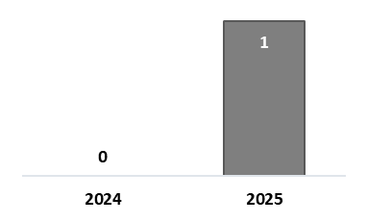

- Índice de contratación de los Servicios de Seguridad Especializada, para vigilancia de establecimientos comerciales e inmuebles y en personas vulnerables para el delito de robo, secuestro y extorsión.
Definición: | Mide el porcentaje en la contratación de los Servicios de Protección y Seguridad Pública Especializada para vigilancia de establecimientos comerciales e inmuebles y en personas vulnerables para el delito de robo, secuestro y extorsión de un periodo determinado.
Método de Cálculo: | It= Servicios de Protección y Seguridad Pública Especializada contratados en el periodo / Servicios de Protección y Seguridad Publica Especializada programados por contratar en el periodo.
Año Base: | 2024 | Meta: | 6 | Valor del indicador (2025): | 5
Unidad de Medida: | Porcentaje | Valor del indicador (2024): | 2 | Sentido: | Ascendente
Frecuencia de Medición: | Anual | Cumplimiento del Indicador: | 83%
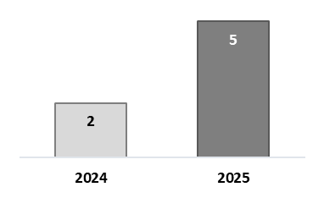

- Porcentaje de variación de las contrataciones de los servicios de Protección y Seguridad Pública Especializada.
Definición: | Suma total de los tipos de contrataciones realizadas (delito de robo, secuestro y extorsión) Desarrollar de los Servicios de Protección y Seguridad Pública Especializada.
Método de Cálculo: | It= (Total de servicios contratados en el periodo actual / Total de servicios contratados en el periodo anterior) - 1) x 100
Año Base: | 2024 | Meta: | 10% | Valor del indicador (2025): | 5
Unidad de Medida: | Tasa de variación | Valor del indicador (2024): | 2 | Sentido: | Ascendente
Frecuencia de Medición: | Anual | Cumplimiento del Indicador: | 83%

Indicadores de Servicios y Gestión
- Porcentaje de personal operativo capacitado y adiestrado en seguridad especializada.
Definición: | Mide el porcentaje de variación de la capacitación y adiestramiento especializado para la prestación de los Servicios de Protección y Seguridad Publica Especializada.
Método de Cálculo: | It= ( Número de elementos operativos capacitados / Número de elementos operativos a capacitar) x 100
Año Base: | 2025 | Meta: | 180 | Valor del indicador (2025): | 299
Unidad de Medida: | Porcentaje | Valor del indicador (2024): | 506 | Sentido: | Ascendente
Frecuencia de Medición: | Trimestral | Cumplimiento del Indicador: | 166%
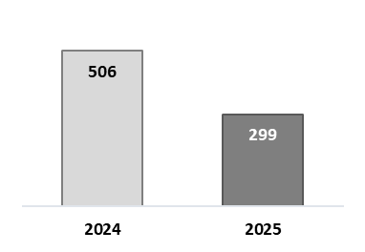

- Porcentaje de supervisiones realizadas a las personas físicas o morales que cuentan con los Servicios de Protección y Seguridad Pública Especializada.
Definición: | Mide la variación de las supervisiones realizadas a las personas físicas o morales que cuentan con los Servicios de Protección y Seguridad Pública Especializada.
Método de Cálculo: | It= ( Número de elementos operativos capacitados / Número de elementos operativos a capacitar) x 100
Año Base: | 2025 | Meta: | 35,000 | Valor del indicador (2025): | 41,873
Unidad de Medida: | Porcentaje | Valor del indicador (2024): | 40,506 | Sentido: | Ascendente
Frecuencia de Medición: | Trimestral | Cumplimiento del Indicador: | 120%
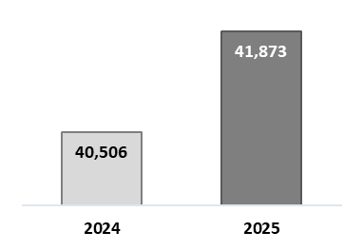

- Porcentaje de solicitudes de colaboración de la Dirección de Servicios de Protección en Medidas de protección otorgadas a víctimas del delito y defensores de Derechos Humanos y periodistas atendidas.
Definición: | Mide el porcentaje de variación de solicitudes realizadas.
Método de Cálculo: | It= ( Total de solicitudes aprobadas / Total de solicitudes realizadas) x 100
Año Base: | 2025 | Meta: | 25 | Valor del indicador (2025): | 65
Unidad de Medida: | Porcentaje | Valor del indicador (2024): | 42 | Sentido: | Ascendente
Frecuencia de Medición: | Trimestral | Cumplimiento del Indicador: | 260%
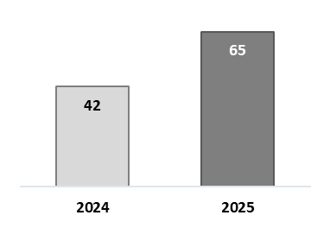

Avance de indicadores y análisis de metas
Para el primer indicador Porcentaje de variación del índice delictivo en los Servicios de Protección y Seguridad Pública Especializada contratados, en el año 2025 se superó la meta de disminuir en un -5% los delitos cometidos dentro de las empresas que cuentan con los Servicios de Protección y Seguridad Pública Especializada, es decir, disminuyo en un -93%.
Para el segundo indicador Índice de contratación de los Servicios de Seguridad Especializada, para vigilancia de establecimientos comerciales e inmuebles y en personas vulnerables para el delito de robo, secuestro y extorsión, y tercer indicador Porcentaje de variación de las contrataciones de los servicios de Protección y Seguridad Pública Especializada, se tenía una meta de 6 nuevas contrataciones de los Servicios de Protección para 2025, únicamente se cumplió en un 83%(5), nuevas empresas.
Para el indicador Porcentaje de personal operativo capacitado y adiestrado en seguridad especializada, la meta para el 2025, se superó en un 66%, más del 100% que se tenía previsto, es decir, se tenía una meta de 180 elementos a capacitar y se capacitaron a 299 elementos operativos de esta Dirección.
De igual manera para el indicador Porcentaje de supervisiones realizadas a las personas físicas o morales que cuentan con los Servicios de Protección y Seguridad Pública Especializada, se tenía una meta de 35,000(100%) supervisiones para el año 2025, la cual alcanzo un 120% (14,873 supervisiones).
Con respecto al indicador Porcentaje de solicitudes de colaboración de la Dirección de Servicios de Protección en Medidas de protección otorgadas a víctimas del delito y defensores de Derechos Humanos y periodistas atendidas, se tenía una meta inicial para el 2025 de 25(100%) solicitudes de medidas de protección, en vista de la inseguridad que prevalece en el estado, estas solicitudes se incrementaron en un 160% (65 solicitudes de medidas de protección).

Resultados (Cumplimiento de sus Objetivos)

Efectos atribuibles
Programa sin evaluación en el ejercicio anterior.

Otros Efectos
Programa sin evaluación en el ejercicio anterior.

Otros Hallazgos
Programa sin evaluación en el ejercicio anterior.

Valoración
Observaciones generales sobre los indicadores seleccionados. Sin valoración general por la UR de Pp.
Valoración de los hallazgos identificados. Sin valoración general por la UR de Pp.

Identificación de la Perspectiva de Género
El Pp no considera criterios diferenciados o criterios de priorización para la selección de grupos poblacionales. Se enfoca como un grupo poblacional general, sin considerar la perspectiva de género, ni delimitaciones territoriales, ya que los servicios a los que se dirige este Pp es para los sectores productivos en general.

Cobertura

Población Potencial¹
Definición: | Personas físicas y/o morales del Estado de Sinaloa.
Unidad de medida: | Empresas
Valor (2025): | 42,958 (https://sinaloaennumeros.codesin.mx/patrones-en-sinaloa-6/)

Población Objetivo¹
Definición: | Personas Físicas y/o Morales del Estado de Sinaloa, del sector primario o terciario (empresas comerciales o agrícolas)
Unidad de medida: | Empresas
Valor (2025): | 143

Población Atendida
Definición: | Personas Físicas y/o Morales del Estado de Sinaloa, del sector primario o terciario (empresas comerciales o agrícolas)
Unidad de medida: | Empresas
Valor (2025): | 92

¿Qué cambio se ha generado en la Población Atendida tras la intervención del Programa presupuestario y como incide en el Bienestar de la Población? Las empresas que contratan los Servicios de Protección y Seguridad Pública Especializada, para vigilancia de establecimientos comerciales e inmuebles y en personas vulnerables para el delito de robo, secuestro y extorsión, se sienten más protegidas de sufrir algún delito. En el año 2025, 5 nuevas empresas contrataron los servicios de protección, lo que represento el 83%, de las 6 nuevas empresas que se tenían como meta.

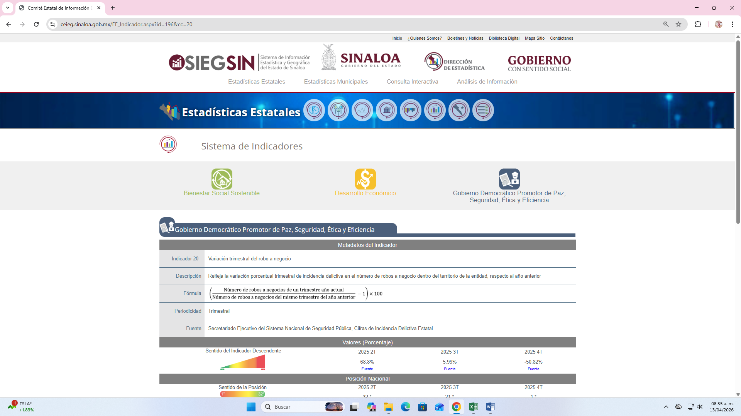
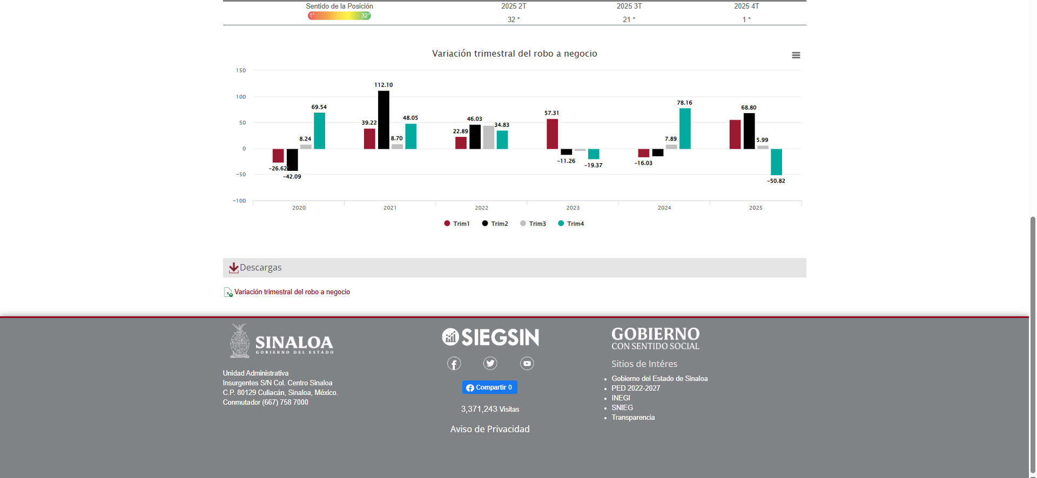
Fuente: https://ceieg.sinaloa.gob.mx/EE_Indicador.aspx?id=196&cc=20
¹ MIR del Tomo IV de la Ley de Ingresos y Presupuesto de Egresos del Estado de Sinaloa 2025.

Evolución de la Cobertura
Con base en los datos de cobertura presentados, se puede observar que la evolución de la cobertura del Pp E080 revela que la población potencial ha disminuido desde 2022 al 2025 (9%), en lo que corresponde a la población objetivo se ha mantenido en 143 empresas.
En referencia a la población atendida desde el ejercicio 2022 a 2025, ha disminuido un 30.83%.
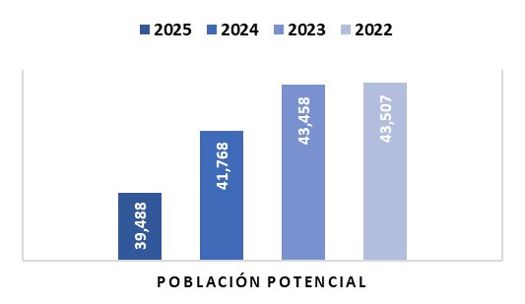
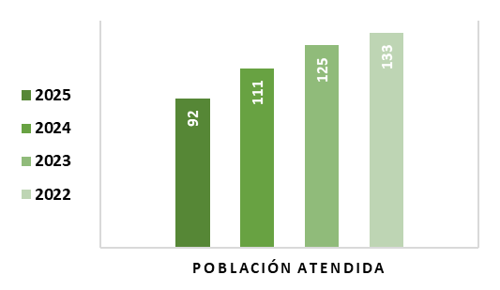
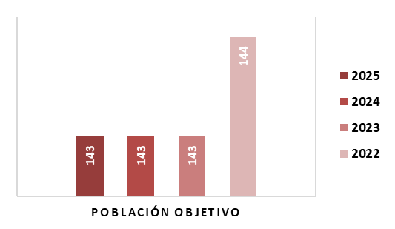

Fuente: https://codesin.mx/semaforo_economico/patrones

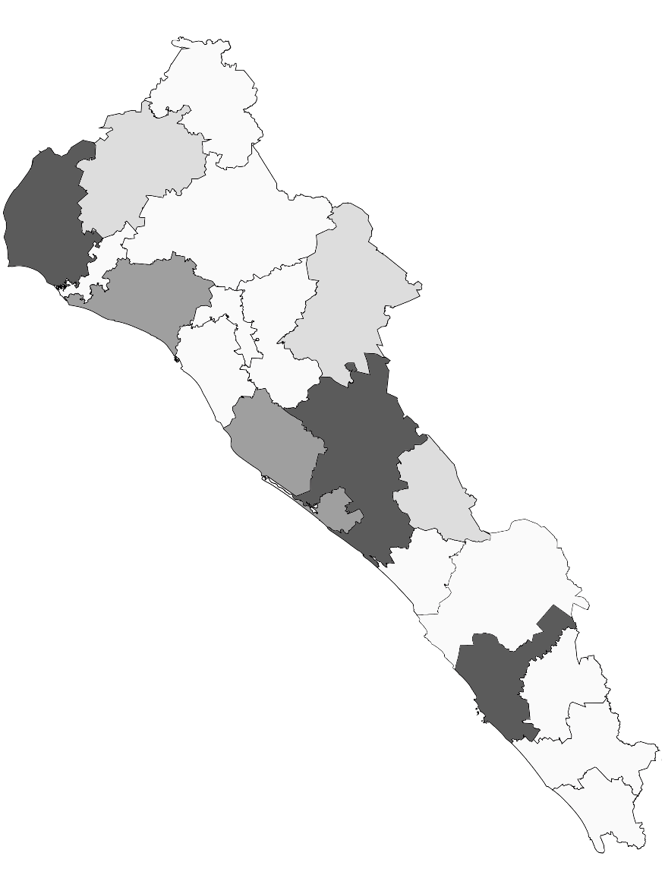
Análisis de la Cobertura
Cobertura en el Estado de Sinaloa

Nombre Municipio | Total atendidos
Badiraguato | 1
Cosalá | 1
El Fuerte | 1
Navolato | 1
Eldorado | 2
Guasave | 3
Ahome | 15
Mazatlán | 26
Culiacán | 42
Total | 92

Simbología
Municipios con mayor cobertura
Municipios con cobertura media
Municipios con menor cobertura

El Pp E080 Servicios de Protección atendió a 92 personas físicas y/o morales del Estado de Sinaloa, del sector primario o terciario (empresas comerciales o agrícolas). Lo anterior contribuyendo a disminuir los índices delictivos en los sectores productivos del estado de Sinaloa, mediante la contratación de los servicios de protección y seguridad publica especializada.
Por otro lado, donde se presentó una mayor cobertura fueron en los municipios de Ahome, Mazatlán y Culiacán; y en contraste con los municipios Badiraguato, Cosalá y El Fuerte, los cuales, fueron los municipios con menor cobertura, sin embargo, la cobertura de dicho programa es para todo el estado de Sinaloa.

Seguimiento a Aspectos Susceptibles de Mejora (ASM) de Otras Evaluaciones

Aspectos comprometidos
- Redefinir y cuantificar las poblaciones del programa (potencial, objetivo y atendida).
- Identificar y cuantificar el presupuesto modificado y ejercido del Pp.
- Revisar y rediseñar la MIR y sus indicadores, así como sus metas.

Avance en las acciones de mejora comprometidas en años anteriores
Programa sin evaluación en el ejercicio anterior.

Hallazgos Generales de la Evaluación

Análisis del FODA

Fortalezas y Oportunidades
- El Pp utiliza y cuántica su población potencial de acuerdo con informes del Consejo para el Desarrollo Económico de Sinaloa (CODESIN).
- El Pp se encuentra alineado al PND, PED y al Programa Sectorial de Seguridad Pública.
- El Pp cuenta con un objetivo general y objetivos específicos, así como se identifican los bienes y servicios que se otorgan.
- Se identifica el presupuesto aprobado en la Ley de Ingresos y Presupuesto de Egresos del Estado de Sinaloa.
- El Pp cuenta con una MIR.
- Se identifican indicadores sectoriales los cuales contribuyen al cumplimiento de los objetivos del Pp.

Debilidades y Amenazas
- Hace falta una definición clara y diferenciada de las poblaciones del programa (potencial, objetivo y atendida).
- El Pp no considera criterios diferenciados o criterios de priorización para la selección de grupos poblacionales.
- No identifica ni cuantifica el presupuesto modificado y ejercido del Pp.
- Los indicadores del Pp cumplen desde un 83% hasta un 260% en el cumplimiento de sus metas, en algunos no alcanzando el 100% y en otros sobrepasando dicho porcentaje.

Avances del Programa en el Ejercicio Fiscal Actual
La UR del Pp no mostró los principales avances o cambios relevantes del programa en el siguiente ejercicio fiscal, lo anterior, con el objetivo de complementar la información que se tiene sobre el desempeño del programa en el ejercicio fiscal 2025.

Consideraciones sobre la evolución del presupuesto
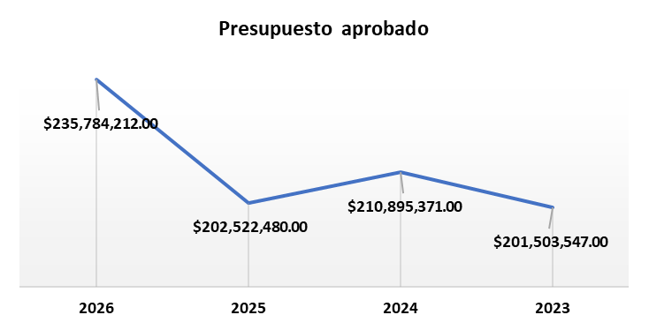
De acuerdo con el Anexo 14. Clasificador por Modalidad y Programa Presupuestario de la Ley de Ingresos y Presupuesto de Egresos del Estado de Sinaloa, se observa que, en el ejercicio fiscal a evaluar, es decir, en 2025 se aprobó un presupuesto de $ 202,522,480.00 (Doscientos dos millones quinientos veintidós mil cuatrocientos ochenta).
Ejercicio | Aprobado
2023 | $235,784,212.00
2024 | $202,522,480.00
2025 | $210,895,371.00
2026 | $201,503,547.00

Por otro lado, la UR del Pp no presentó un análisis de la evolución del presupuesto (aprobado, modificado y ejercido), del periodo comprendido entre dos años anteriores al ejercicio fiscal a evaluar, por lo tanto, no se identifica el costo de los beneficios otorgados por el programa y el gasto de operación. Asimismo, la UR no proporcionó evidencia documental respecto al presupuesto modificado y al ejercido para corroborar dicho dato.

Conclusiones
El Pp E080 Servicios de Protección presenta un desempeño medianamente favorable, en términos generales, la información proporcionada por la UR del Pp, fue suficiente para valorar el cumplimiento de metas y la cobertura de los beneficiarios. Sin embargo, existen áreas de oportunidad que se deberán atender para fortalecer la normatividad y operación del programa.

Calidad y suficiencia de la información disponible para la evaluación
La presente evaluación fue elaborada con información proporcionada por la unidad responsable, así como los anexos e información documental a manera de soporte.

Fuentes de Información
- Ley de Seguridad Pública del Estado de Sinaloa.
- LINEAMIENTOS GRAL. PARA REG. LOS SERV. DE PROT. ESP. DE LA SEC. DE SEG. PUB.POE-15-JUL-2005-084.
- Reglamento del Capítulo III del Título Séptima In Ley de Seguridad Pública del Estado de Sinaloa.
- Plan Estatal de Desarrollo (PED) 2022 - 2027.
- Programa Sectorial Seguridad 2022 - 2027.
- PLANEACION OPERATIVA ANUAL DSP 2025.
- Formato Ficha Técnica Actividad 1_3.
- Reporte de Avance PP DSP 4to. Trimestre 2025.
- Matriz de Indicadores para Resultados (MIR) 2025 DSP.
- Definición del Problema.
- Árbol problema_ E080 Servicios de Protección.
- Árbol objetivo_ E080 Servicios de Protección.
- Selección de Alternativas.
- Estructura Analítica del Programa.
- Formato Ficha Técnica Fin.
- Formato Ficha Técnica Propósito.
- Formato Ficha Técnica Componente Uno.
- Formato Ficha Técnica Actividad 1_1.
- Formato Ficha Técnica Actividad 1_2.
- Objetivos del Pp.

Datos de la Instancia Evaluadora.
Los datos generales de la instancia evaluadora y el costo de la evaluación deberán registrarse en el Anexo V.

Perfil de área de la instancia evaluadora
Nombre y Cargo en el Equipo | Requisitos Académicos del Enlace y Colaboradores | Experiencia General | Experiencia Específica
Jesús Manuel Gástelo Hermosillo, Enlace institucional de la evaluación | Lic. en Derecho | Coordinador del grupo Elite de la Policía Estatal Preventiva y  Director de Servicios de Protección | Formación policial
Mónica Rosas Bojorquez, Colaboradora de la evaluación | Lic. en Informática | Encargada del área de Informática de la Dirección de Servicios de Protección | Curso Programa Presupuestarios y Matriz de Indicadores de Resultados y Diplomado Presupuesto Basado en Resultados 2025

Anexos

No. | Anexo | Formato
I | Estrategia de Cobertura | CI
II | Programa a Evaluar | CI
III | Criterios mínimos para la selección de las evaluaciones de resultados | NA
IV | Criterios generales para la valoración y selección de los indicadores de la matriz para indicadores de resultados (MIR) | NA
IV.I | Identificación de la perspectiva de género | NP
V | Ficha técnica de datos generales de la evaluación | CI
CI. Con Información; NP. No presentó; NA. No aplica

Anexo I
Anexo I. Estrategia de Cobertura
Clave y nombre del Pp: | E080 Servicios de Protección
Tipo de Evaluación: | Desempeño |  | Año de la Evaluación: | 2025
Poblaciones Potencial, Objetivo y Atendida
Población |  | Definición
Potencial (PP) |  | 39,488
Objetivo (PO) |  | 143
Atendida (PA) |  | 92

Anexo II

PROGRAMA A EVALUAR
No. | Institución | Modalidad Presupuestaria | Clave Presupuestal | Nombre del Programa
1 | Dirección de Servicios de Protección | 2025 | E080 | Servicios de Protección

Anexo V

FICHA TÉCNICA DE DATOS GENERALES DE LA EVALUACIÓN
Nombre de la evaluación | Evaluación de Desempeño 2025
Nombre y clave del programa evaluado | E080 Servicios de Protección
Ramo | 08 - Seguridad Pública
Unidad(es) Responsable(s) | Dirección de Servicios de Protección
PAE de origen | PAE 2025
Año de conclusión y entrega de la evaluación | 2026
Tipo de evaluación | Desempeño
Nombre de la instancia evaluadora | Dirección de Evaluación adscrita a la Subsecretaria de Planeación, Inversión y Financiamiento de la Secretaría de Administración y Finanzas, Gobierno del Estado de Sinaloa
Nombre del(a) coordinador(a) de la evaluación | Juan Diego Millán López
Nombre de los(as) principales colaboradores(as) de la evaluación | Mónica Rosas Bojorquez  Brenda Paola Torres González
Unidad Administrativa Responsable de dar seguimiento a la evaluación | Dirección de Servicios de Protección
Nombre del funcionario en calidad de enlace responsable | Jesús Manuel Gástelo Hermosillo
Forma de contratación de la instancia evaluadora | La Dirección de Evaluación adscrita a la Subsecretaría de Planeación, Inversión  y Financiamiento de la Secretaría de Administración y Finanzas, Gobierno del  Estado de Sinaloa fue la instancia evaluadora de la presente evaluación
Costo total de la evaluación con IVA incluido | La evaluación se llevó a cabo a través de la Dirección de Evaluación adscrita a  la Subsecretaria de Planeación, Inversión y Financiamiento de la Secretaría de  Administración y Finanzas, Gobierno del Estado de Sinaloa, ajena a la unidad  responsable del Pp
Fuente de financiamiento | Recurso estatal

Fuente: Anexo 14. Clasificador por Modalidad y Programa Presupuestario de la Ley de Ingresos y Presupuesto de Egresos del Estado de Sinaloa para el ejercicio fiscal 2023, 2024, 2025 y 2026.

